一个企业只有两个功能，而且只有这两个功能：营销和创新。只有靠营销
和创新才能有绩效，其他的都是“成本”。
——彼得·德鲁克

“企业的命脉在于——营销和创新”，营销是企业经营的关键环节，是
企业发展的核心命脉！在微利时代和市场全球化竞争激烈的今天，企业要
想突出重围，唯有变革与创新。企业如何制定前瞻、可控的营销战略？如何
快速、高效、低成本的构建强势品牌？如何打造金牌营销团队？如何进行渠
道创新和终端突围？如何全面提高营销竞争力缔造非凡业绩？
营销创新离不开对新媒体的认知和应用，曾经以为的聊天工具和小视频
已经创富了多少企业和个人，粉丝经济更是时刻充斥和改变着每个人的传统
营销观念——营销原来还可以这样做！营销创新与新媒体运营落地实战班，
整合一流商学院知名教授、名企高管、资深实战派营销专家、新媒体运营才俊，
精心设计，课程融汇经典营销理论、最新实战案例，帮助企业培养营销领军
人才，全面提升营销水平，打造企业核心竞争力！

增强市场应变能力
激发营销创新灵感
把控营销顶层设计。
促使营销效率、业绩最大化
以市场为导向，培养客户的忠诚度。
扩大企业及产品的知名度。

企业营销总经理

企业营销总监

中高层管理者

联系人：13439064501（同微信） 陈老师 www.gototsinghua.org.cn

权威师资 顶尖教授、一流专家、名企企业高管联袂执教。

移动课堂 案例教学、情景模拟、走进名企、分组指导。

实战内容 为总监级高级经理量身制作、可操作性强、即学即用。

同学走访、班级联谊、校友沙龙、
交流平台 同业交流、年度论坛。

消费者洞察与市场竞争分析
营销环境分析及 目标市场选择与营销定位
营销战略选择 品牌战略与渠道战略
产品组合策略
营销计划制定
营销计划与 分析企业原有盈利模式
盈利模式设计 探讨盈利模式改进方案
企业最佳盈利模式：让交易裂变生长

品牌两极法则：要么第一，要么唯一
品牌两极法则 切割营销——将对手逼向一侧
与产品定位 细分市场与价格策略
产品与品牌推广：让产品自带光芒
营销渠道的竞争优势和价值分析
渠道建设与 渠道运作的误区
经销商管理 中国分销行业实例研究
如何让经销商倾心于自己的品牌

整合营销与 策略性整合营销
品牌传播 广告与促销管理
营销公关策略
利益攸关者关系管理

赢大客户者赢市场
大客户拓展策略 大客户是企业营销致胜的关键
大客户营销的最高法则是信任
商战大客户经典营销案例解读
新媒体运营 个人新媒体运营定位
定位 企业新媒体形象定位
（微信公众号/微博的设置技巧）
企业新媒体运营规划

新媒体运营 新媒体运营之主流拉粉策略分析
之推广与拉新 微信公众号快速推广吸粉
微博涨粉攻略
抖音平台巧妙引流策略
新媒体运营 微信公众号互动技巧
之用户互动 提升微博活跃度
新媒体运营转化思维
电商小程序运营策略

社群运营 快速搭建社群
社群运营平台的选择
社群推广与传播技巧
运营核心：拉新、留存、活跃、转化

短视频运营 短视频运营的工作流程
抖音内部详细推荐机制及原理
短视频叠加推荐必备内容优化点
利用选题打造爆款及实操技能
爆品的认知和思维
爆品模式打造 客户的痛点与尖叫点
口碑的传播与IP的打造
利用选题打造爆款及实操技能

营销与客户关系 营销观念的演变：4P→4C→4R
CRM 管理 客户关系管理的主要内容、方法和策略
客户关系大数据在营销中的应用
案例分析和企业 CRM 前景展望

高绩效营销 强势营销团队的实效方法
团队建设与管理 目标管理与绩效考核实务
全体营销人员营销实战技巧
团队建设的成功案例与实务

管理沟通与 商务沟通与谈判技巧
谈判艺术 心理调适与情绪管理
招商路演技巧设计
商务谈判的成功案例与实务

领导个人 领导者个人素养修炼
魅力提升 领导者领导艺术水平提升
如何获得上级赏识和信任
掌握教练的步骤和方法

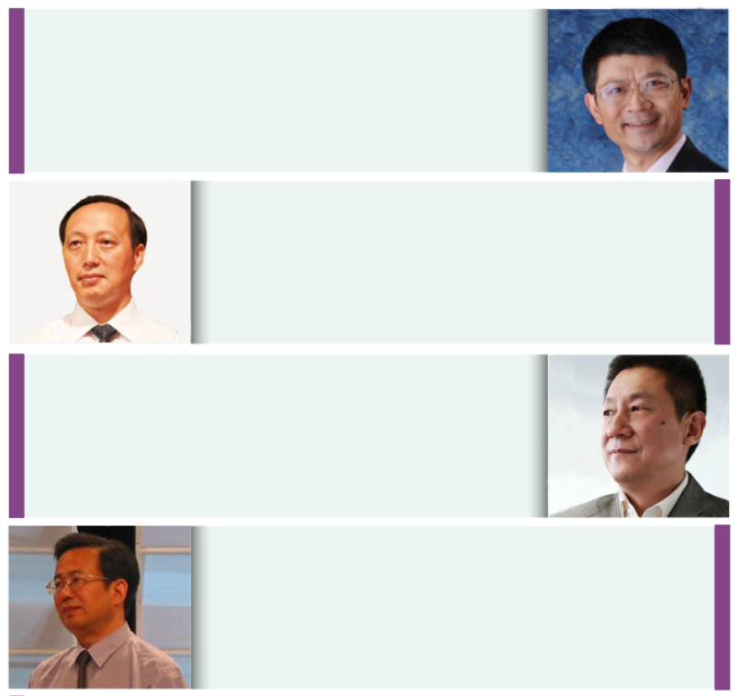

宋学宝
清华大学经济管理学院市场营销系副教授

阎旭临
清华大学大健康研究中心研究员，美国加州
大学博士后中国区品牌课主讲教授。

路长全
当代最具价值的是实战营销专家;中国一系列
营销案列的策划人和操作者,著《切割》等著作。

李永平
中国人民大学副教授，曾作为访问学者赴英国
约克大学进修“市场营销与经济比较”。

万 钧
现受聘中国企业联合会、河北省政府高级企业
培训师、南京市、青岛市政府创业辅导专家。

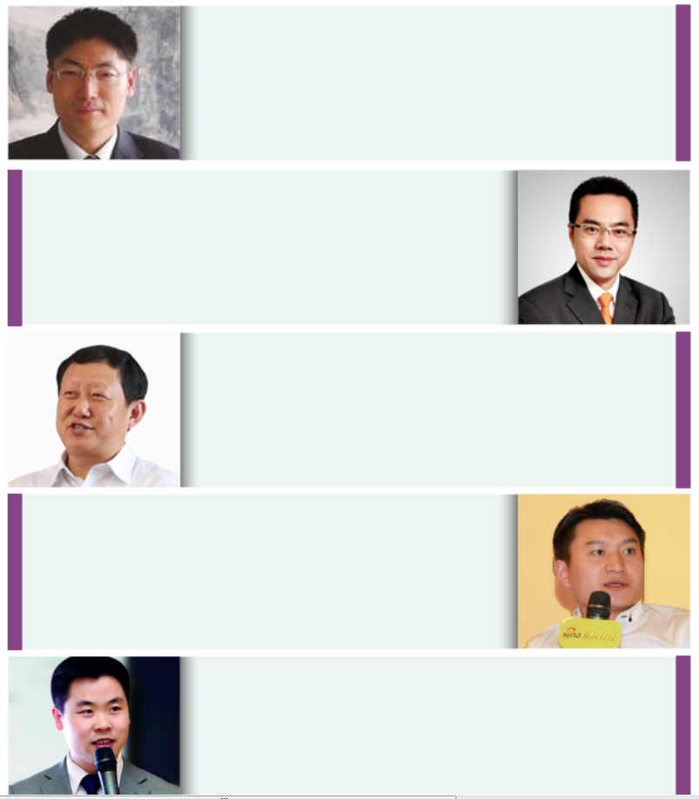
丁守海
中国人民大学经济学院教授、博士生导师，国民
经济管理系副主任。

程广见
历任北京光彩国际公司董事兼总经理、德国拜
耳集团拜耳光翌公司销售管理总监。

万 力
中国名牌专家，中国国际名牌协会副会长，中
国人生科学学会副会长。

舒国华
实战营销策划专家，中国智业北京合作组织
秘书长。

黄 宏
中国本土商业模式、营销创新设计专家。

联系人：13439064501（同微信） 陈老师 www.gototsinghua.org.cn

马 媛
国内著名管理培训师，以解决问题为导向的培
训倡导者。
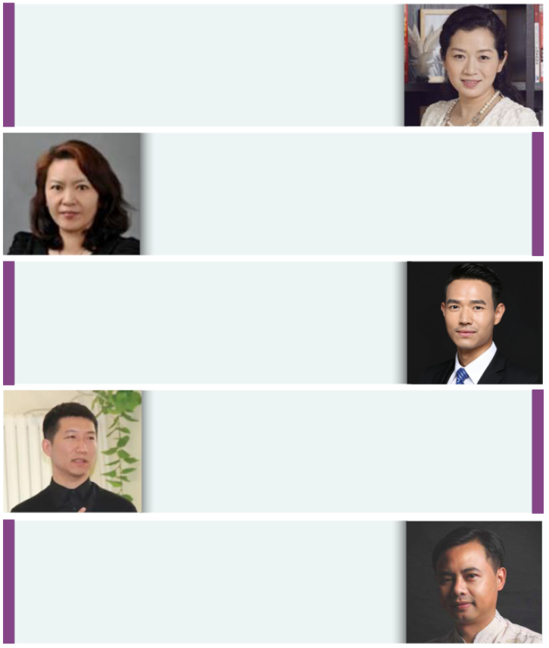
苏 静
超级IP打造专家，曾任劲霸男装、九牧王品牌
总监，贵人鸟直营总监。

林 海
原阿里巴巴、腾讯实战派高级经理人，某创新
型科技创业公司合伙人

金满峥
京东大学电商学院实战专家、新浪微博商学院
首席讲师、曾任新浪网区域营销经理。

黄圣淘
曾任淘宝大学讲师、阿里巴巴商学院钻石讲师、
阿百商学院院长、国教部电子商务项目研发者。

【首次开课时间】
2019年10月18-20日
【教学管理】
1、班级设班主任一名，负责相关的教学管理工作；由班主任
协助组建班委会，选举班长、班委会人员，协助教学管理；
2、班委会组织酒会、同学联谊、互访企业、跨版资源对接等
活动；
【学费标准】
12800元/人（含报名费、学费、讲义费等费用），食宿由学校
协助统一安排，费用自理。
【证书颁发】
学完全部课程并考核合格后，统一颁发我院结业证书。
【入学程序】
1. 填写报名申请表、身份证及学历证明复印件、公司发至招生
处;
2. 学员按规定交纳学费，并第一时间把汇款凭证传真至招生处；
3. 报到时请携带三张名片，电子版蓝底二寸照片，并出示本人
身份证原件。

联系人：13439064501（同微信） 陈老师 www.gototsinghua.org.cn

营销创新与新媒体运营落地实战班

报 名 表
姓 名 |  |  |  |  |  |  |  | 性别 |  |  |  |  |  | 年龄 |  |  |  |  |  |  |  | 贴照片
工作单位 |  |  |  |  |  |  |  |  |  |  |  |  |  | 职位
单位地址 |  |  |  |  |  |  |  |  |  |  |  |  |  | 邮编
固定电话 |  |  |  |  |  |  |  |  |  | 传真
手 机 |  |  |  |  |  |  |  |  |  | E-mail
身份证号码
教育背景 | 毕业院校 |  |  |  |  |  |  |  |  |  |  |  |  |  | 学历与学位
 | 毕业时间 |  |  |  |  |  |  |  |  |  |  |  |  |  | 专业
工作简历
是否预定房间 | □需要 □不需要
您的建议与要求：

申请人：
年 月 日

本表复印或传真均有效，请务必详实完整填写

